Resolución del Pleno del Instituto de Transparencia, Acceso a la Información Pública y Protección de Datos Personales del Estado de México y Municipios, con domicilio en Metepec, Estado de México, de fecha trece de noviembre de dos mil diecinueve.

VISTO el expediente formado con motivo del recurso de revisión 07092/INFOEM/IP/RR/2019, promovido por la XXXXXX XXX, en lo sucesivo LA RECURRENTE, en contra de la respuesta emitida por el Ayuntamiento de Ocuilan, en lo sucesivo EL SUJETO OBLIGADO, se procede a dictar la presente resolución con base en lo siguiente:

RESULTANDO

I. En fecha doce de agosto de dos mil diecinueve, LA RECURRENTE presentó a través de la Plataforma Nacional de Trasparencia (PNT) vinculada al Sistema de Acceso a la Información Mexiquense, en lo subsecuente EL SAIMEX ante EL SUJETO OBLIGADO, la solicitud de acceso a la información pública, a la que se le asignó el número de expediente 00043/OCUILAN/IP/2019, mediante la cual solicitó:

“Solicito el número total de policías municipales ( proporcionar el total, y por separado el número de policías operativos y administrativos) Solicito información sobre el salario neto mensual que reciben los policías municipales, así como sus prestaciones, bonos e incentivos económicos que reciben semanal, mensual o anualmente. Favor de desglosarlo por rango” (Sic)

MODALIDAD DE ENTREGA: Vía SAIMEX.

II. De las constancias que obran en EL SAIMEX, se advierte que en fecha dieciséis de agosto de dos mil diecinueve, el Responsable de la Unidad de Transparencia del SUJETO OBLIGADO dio respuesta a la solicitud de información, en los siguientes términos:

“…Dicha información podrá ser consultada por usted en la siguiente liga https://www.ipomex.org.mx/ipo3/lgt/indice/OCUILAN.web en lo que refiere el Articulo 92 fracciones VI B y VIII

ATENTAMENTE

LIC. ANA VIANEY FERREYRA DIAZ” (Sic)

III. Inconforme con la respuesta, el cuatro de septiembre de dos mil diecinueve, LA RECURRENTE interpuso el recurso de revisión objeto del presente estudio, el cual fue registrado en EL SAIMEX y se le asignó el número de expediente 07092/INFOEM/IP/RR/2019, en el que señaló como acto impugnado; así como, razones o motivos de inconformidad, lo siguiente:

“Abrí la liga donde supuestamente estaría la información solicitada y está vacía. Reitero mi solicitud de información (Envío adjunto). Gracias” (sic)

IV. El cuatro de septiembre de dos mil diecinueve, el recurso de que se trata se envió electrónicamente al Instituto de Transparencia, Acceso a la Información Pública y Protección de Datos Personales del Estado de México y Municipios y con fundamento en el artículo 185, fracción I de la Ley de Transparencia y Acceso a la Información Pública del Estado de México y Municipios, se turnó, a través del SAIMEX, a la Comisionada EVA ABAID YAPUR, a efecto de decretar su admisión o desechamiento.
V. De las constancias del expediente electrónico del SAIMEX, se advierte que en fecha diez de septiembre de dos mil diecinueve, se acordó la admisión a trámite del recurso de revisión que nos ocupa, así como la integración del expediente respectivo, mismo que se puso a disposición de las partes, para que en un plazo máximo de siete días hábiles conforme a lo dispuesto por el artículo 185 de la Ley de Transparencia y Acceso a la Información Pública del Estado de México y Municipios, manifestaran lo que a su derecho conviniera, a efecto de presentar pruebas y alegatos; así como para que EL SUJETO OBLIGADO rindiera su Informe Justificado.

VI. En cumplimiento a lo anterior, de las constancias del expediente electrónico del SAIMEX, se observa que el día veinticuatro de septiembre de dos mil diecinueve, EL SUJETO OBLIGADO envió el Informe Justificado, como se desprende a continuación:
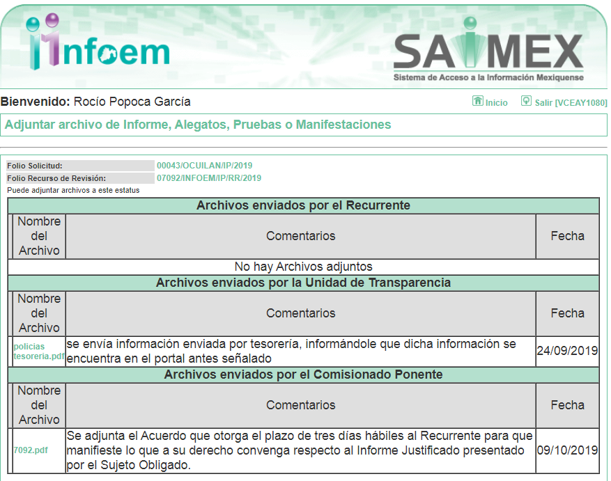
Advirtiendo que en dicho informe, EL SUJETO OBLIGADO anexó el archivo policias tesoreria.pdf, mismo que no se inserta, en razón de que fue puesto a disposición de LA RECURRENTE el día nueve de octubre de dos mil diecinueve, por actualizar lo previsto en el artículo 185, fracción III de la Ley de la materia.

Por su parte, la particular no realizó manifiestación alguna, ni presentó pruebas o alegatos.

VII. En fecha dieciocho de octubre de dos mil diecinueve, se notificó a las partes el Acuerdo de Cierre de Instrucción en los siguientes términos:

VIII. Con fundamento en el artículo 185, fracción VIII de la Ley de Transparencia y Acceso a la Información Pública del Estado de México y Municipios, se remitió el expediente a efecto de que la Comisionada EVA ABAID YAPUR formule y presente al Pleno el proyecto de resolución correspondiente; y

CONSIDERANDO

PRIMERO. Competencia. Este Instituto de Transparencia, Acceso a la Información Pública y Protección de Datos Personales del Estado de México y Municipios, es competente para conocer y resolver el presente recurso, conforme a lo dispuesto en los artículos 6, Letra A de la Constitución Política de los Estados Unidos Mexicanos; 5, párrafos vigésimo segundo, vigésimo tercero y vigésimo cuarto, fracciones IV y V de la Constitución Política del Estado Libre y Soberano de México; 1, 2, fracción II, 13, 29, 36, fracciones I y II, 176, 178, 179, 181, párrafo tercero y 185 de la Ley de Transparencia y Acceso a la Información Pública del Estado de México y Municipios; y 9, fracciones I y XXIV y 11 del Reglamento Interior del Instituto de Transparencia, Acceso a la Información Pública y Protección de Datos Personales del Estado de México y Municipios; toda vez que se trata de un recurso de revisión interpuesto por una Ciudadana en términos de la Ley de la materia.

SEGUNDO. Interés. El recurso de revisión fue interpuesto por parte legítima, en atención a que se presentó por LA RECURRENTE, quien es la misma persona que formuló la solicitud de acceso a la información pública al SUJETO OBLIGADO.

TERCERO. Oportunidad. El recurso de revisión fue interpuesto dentro del plazo de quince días hábiles contados a partir del día siguiente al en que LA RECURRENTE tuvo conocimiento de la respuesta impugnada, tal y como lo prevé el artículo 178 de la Ley de Transparencia y Acceso a la Información Pública del Estado de México y Municipios, que establece:

“Artículo 178. El solicitante podrá interponer, por sí mismo o a través de su representante, de manera directa o por medios electrónicos, recurso de revisión ante el Instituto o ante la Unidad de Transparencia que haya conocido de la solicitud dentro de los quince días hábiles, siguientes a la fecha de la notificación de la respuesta.
A falta de respuesta del sujeto obligado, dentro de los plazos establecidos en esta Ley, a una solicitud de acceso a la información pública, el recurso podrá ser interpuesto en cualquier momento, acompañado con el documento que pruebe la fecha en que presentó la solicitud.
En el caso de que se interponga ante la Unidad de Transparencia, ésta deberá remitir el recurso de revisión al Instituto a más tardar al día siguiente de haberlo recibido.”

En efecto, atendiendo a que EL SUJETO OBLIGADO notificó la respuesta a la solicitud de información pública el dieciséis de agosto de dos mil diecinueve; en consecuencia, el plazo de quince días hábiles que el artículo 178 de la ley de la materia otorga a LA RECURRENTE para presentar el recurso de revisión, transcurrió del diecinueve de agosto al seis de septiembre de dos mil diecinueve, sin contemplar en el cómputo los días diecisiete, dieciocho, veinticuatro, veinticinco y treinta y uno de agosto; así como, el uno de septiembre de dos mil diecinueve, por corresponder a sábados y domingos, considerados como días inhábiles; en términos del artículo 3, fracción X de la Ley de Transparencia y Acceso a la Información Pública del Estado de México y Municipios.

En ese tenor, si el recurso de revisión que nos ocupa, se interpuso el cuatro de septiembre de dos mil diecinueve, éste se encuentra dentro de los márgenes temporales previstos en el citado precepto legal y, por tanto, se considera oportuno.

CUARTO. Procedibilidad. Esta Ponencia considera importante abordar el análisis de los requisitos de procedibilidad del recurso de revisión, así el artículo 180 de la Ley de Transparencia y Acceso a la Información Pública del Estado de México y Municipios, que establece lo siguiente:

“Artículo 180. El recurso de revisión contendrá:
I. El sujeto obligado ante la cual se presentó la solicitud;
II. El nombre del solicitante que recurre o de su representante y, en su caso, del tercero interesado, así como la dirección o medio que señale para recibir notificaciones;
III. El número de folio de respuesta de la solicitud de acceso;
IV. La fecha en que fue notificada la respuesta al solicitante o tuvo conocimiento del acto reclamado, o de presentación de la solicitud, en caso de falta de respuesta;
V. El acto que se recurre;
VI. Las razones o motivos de inconformidad;
VII. La copia de la respuesta que se impugna y, en su caso, de la notificación correspondiente, en el caso de respuesta de la solicitud; y
VIII. Firma del recurrente, en su caso, cuando se presente por escrito, requisito sin el cual se dará trámite al recurso.
Adicionalmente, se podrán anexar las pruebas y demás elementos que considere procedentes someter a juicio del Instituto.
En ningún caso será necesario que el particular ratifique el recurso de revisión interpuesto.
En caso de que el recurso se interponga de manera electrónica no será indispensable que contengan los requisitos establecidos en las fracciones II, IV, VII y VIII.”
(Énfasis añadido)

En principio, de una interpretación del artículo transcrito se observan los requisitos que deberán contener los recursos de revisión; sobre el particular, de la revisión del expediente electrónico del SAIMEX se desprende que la parte solicitante y ahora LA RECURRENTE, en ejercicio de su derecho de acceso a la información pública, no proporcionó su nombre para que sea identificado, por lo que no se tiene certeza sobre su identidad, lo que en estricto sentido, provoca que no se colmen los requisitos establecidos en el citado artículo 180 de la Ley de Transparencia.

Empero lo anterior, debe destacarse que el artículo 15 de Ley de Transparencia y Acceso a la Información Pública del Estado de México y Municipios prevé que, toda persona tendrá acceso a la información sin necesidad de acreditar interés alguno o justificar su utilización, de lo que se infiere que para el ejercicio del derecho de acceso a la información pública, el nombre no es un requisito sine qua non para que los particulares ejerzan el derecho de acceso a la información pública, pues por el contrario la Ley de la materia prevé en su artículo 155, párrafo segundo la posibilidad de que las solicitudes de información sean anónimas, al utilizar un nombre incompleto o, inclusive un seudónimo.

Correlativo a ello, cabe mencionar que los artículos 6, Apartado A, fracciones III y IV de la Constitución Política de los Estados Unidos Mexicanos y 5, párrafos vigésimo segundo, vigésimo tercero y vigésimo cuarto, fracciones I, III, IV y V de la Constitución Política del Estado Libre y Soberano de México garantizan el ejercicio del derecho de acceso a la información pública, toda vez que disponen que toda persona sin necesidad de acreditar interés alguno o justificar su utilización, tendrá acceso gratuito a la información pública; preceptos cuyo texto y sentido literal es el siguiente:

Constitución Política de los Estados Unidos Mexicanos
“Artículo 6o. La manifestación de las ideas no será objeto de ninguna inquisición judicial o administrativa, sino en el caso de que ataque a la moral, la vida privada o los derechos de terceros, provoque algún delito, o perturbe el orden público; el derecho de réplica será ejercido en los términos dispuestos por la ley. El derecho a la información será garantizado por el Estado.
Toda persona tiene derecho al libre acceso a información plural y oportuna, así como a buscar, recibir y difundir información e ideas de toda índole por cualquier medio de expresión.
Para efectos de lo dispuesto en el presente artículo se observará lo siguiente:
A. Para el ejercicio del derecho de acceso a la información, la Federación, los Estados y el Distrito Federal, en el ámbito de sus respectivas competencias, se regirán por los siguientes principios y bases:
I. Toda la información en posesión de cualquier autoridad, entidad, órgano y organismo de los Poderes Ejecutivo, Legislativo y Judicial, órganos autónomos, partidos políticos, fideicomisos y fondos públicos, así como de cualquier persona física, moral o sindicato que reciba y ejerza recursos públicos o realice actos de autoridad en el ámbito federal, estatal y municipal, es pública y sólo podrá ser reservada temporalmente por razones de interés público y seguridad nacional, en los términos que fijen las leyes. En la interpretación de este derecho deberá prevalecer el principio de máxima publicidad. Los sujetos obligados deberán documentar todo acto que derive del ejercicio de sus facultades, competencias o funciones, la ley determinará los supuestos específicos bajo los cuales procederá la declaración de inexistencia de la información.
II. La información que se refiere a la vida privada y los datos personales será protegida en los términos y con las excepciones que fijen las leyes.
III. Toda persona, sin necesidad de acreditar interés alguno o justificar su utilización, tendrá acceso gratuito a la información pública, a sus datos personales o a la rectificación de éstos.
IV. Se establecerán mecanismos de acceso a la información y procedimientos de revisión expeditos que se sustanciarán ante los organismos autónomos especializados e imparciales que establece esta Constitución.
V. Los sujetos obligados deberán preservar sus documentos en archivos administrativos actualizados y publicarán, a través de los medios electrónicos disponibles, la información completa y actualizada sobre el ejercicio de los recursos públicos y los indicadores que permitan rendir cuenta del cumplimiento de sus objetivos y de los resultados obtenidos.
VI. Las leyes determinarán la manera en que los sujetos obligados deberán hacer pública la información relativa a los recursos públicos que entreguen a personas físicas o morales.
VII. La inobservancia a las disposiciones en materia de acceso a la información pública será sancionada en los términos que dispongan las leyes.
VIII. La Federación contará con un organismo autónomo, especializado, imparcial, colegiado, con personalidad jurídica y patrimonio propio, con plena autonomía técnica, de gestión, capacidad para decidir sobre el ejercicio de su presupuesto y determinar su organización interna, responsable de garantizar el cumplimiento del derecho de acceso a la información pública y a la protección de datos personales en posesión de los sujetos obligados en los términos que establezca la ley.
…
La ley establecerá aquella información que se considere reservada o confidencial.”

Constitución Política del Estado Libre y Soberano de México

“Artículo 5. …
El derecho a la información será garantizado por el Estado. La ley establecerá las previsiones que permitan asegurar la protección, el respeto y la difusión de este derecho.
Para garantizar el ejercicio del derecho de transparencia, acceso a la información pública y protección de datos personales, los poderes públicos y los organismos autónomos, transparentarán sus acciones, en términos de las disposiciones aplicables, la información será oportuna, clara, veraz y de fácil acceso.
Este derecho se regirá por los principios y bases siguientes:
I. Toda la información en posesión de cualquier autoridad, entidad, órgano y organismos de los Poderes Ejecutivo, Legislativo y Judicial, órganos autónomos, partidos políticos, fideicomisos y fondos públicos estatales y municipales, así como del gobierno y de la administración pública municipal y sus organismos descentralizados, asimismo de cualquier persona física, jurídica colectiva o sindicato que reciba y ejerza recursos públicos o realice actos de autoridad en el ámbito estatal y municipal, es pública y sólo podrá ser reservada temporalmente por razones previstas en la Constitución Política de los Estados Unidos Mexicanos de interés público y seguridad, en los términos que fijen las leyes. En la interpretación de este derecho deberá prevalecer el principio de máxima publicidad. Los sujetos obligados deberán documentar todo acto que derive del ejercicio de sus facultades, competencias o funciones, la ley determinará los supuestos específicos bajo los cuales procederá la declaración de inexistencia de la información.
II. La información referente a la intimidad de la vida privada y la imagen de las personas será protegida a través de un marco jurídico rígido de tratamiento y manejo de datos personales, con las excepciones que establezca la ley reglamentaria.
III. Toda persona, sin necesidad de acreditar interés alguno o justificar su utilización, tendrá acceso gratuito a la información pública, a sus datos personales o a la rectificación de éstos.
IV. Se establecerán mecanismos de acceso a la información y procedimientos de revisión expeditos que se sustanciarán ante el organismo autónomo especializado e imparcial que establece esta Constitución.
V. Los procedimientos de acceso a la información pública, de acceso, corrección y supresión de datos personales, así como los recursos de revisión derivados de los mismos, podrán tramitarse por medios electrónicos, a través de un sistema automatizado que para tal efecto establezca la ley reglamentaria y el organismo autónomo garante en el ámbito de su competencia. Las resoluciones que correspondan a estos procedimientos se sistematizarán para favorecer su consulta.”
(Énfasis añadido)

Por otra parte, del contenido del artículo 1 de la Constitución Política de los Estados Unidos Mexicanos, se destaca lo siguiente:

“Artículo 1o. En los Estados Unidos Mexicanos todas las personas gozarán de los derechos humanos reconocidos en esta Constitución y en los tratados internacionales de los que el Estado Mexicano sea parte, así como de las garantías para su protección, cuyo ejercicio no podrá restringirse ni suspenderse, salvo en los casos y bajo las condiciones que esta Constitución establece.
Las normas relativas a los derechos humanos se interpretarán de conformidad con esta Constitución y con los tratados internacionales de la materia favoreciendo en todo tiempo a las personas la protección más amplia.
Todas las autoridades, en el ámbito de sus competencias, tienen la obligación de promover, respetar, proteger y garantizar los derechos humanos de conformidad con los principios de universalidad, interdependencia, indivisibilidad y progresividad. En consecuencia, el Estado deberá prevenir, investigar, sancionar y reparar las violaciones a los derechos humanos, en los términos que establezca la ley.”
(Énfasis añadido)

En esa virtud, de una interpretación sistemática, armónica y progresiva del derecho humano de acceso a la información pública se reitera que toda persona, sin necesidad de acreditar interés alguno o justificar su utilización, deberá tener acceso a la información pública, es decir, dicho derecho fundamental exime a quien lo ejerce, de acreditar su legitimación en la causa o su interés en el asunto, lo que permite la posibilidad de que inclusive, la solicitud de acceso a la información pueda ser anónima o no contener un nombre que identifique al solicitante o que permita tener certeza sobre su identidad.

Robustece lo anterior, el Criterio 6/2014 del entonces Instituto Federal de Acceso a la Información y Protección de Datos (IFAI), ahora Instituto Nacional de Transparencia, Acceso a la Información y Protección de Datos Personales (INAI), el cual se reproduce para una mayor referencia:

“Acceso a información gubernamental. No debe condicionarse a que el solicitante acredite su personalidad, demuestre interés alguno o justifique su utilización. De conformidad con lo dispuesto en los artículos 6o., apartado A, fracción III de la Constitución Política de los Estados Unidos Mexicanos, y 1º, 2º, 4º y 40 de la Ley Federal de Transparencia y Acceso a la Información Pública Gubernamental, la respuesta a una solicitud de acceso a información y entrega de la misma, no debe estar condicionada a que el particular acredite su personalidad, demuestre interés alguno o justifique su utilización, en virtud de que los sujetos obligados no deben requerir al solicitante mayores requisitos que los establecidos en la Ley. En este sentido, las dependencias y entidades, sólo deberán asegurarse de que, en su caso, se haya cubierto el pago de reproducción y envío de la información, mediante la exhibición del recibo correspondiente.”

En ese orden de ideas, se estima que el requerimiento relativo al nombre como presupuesto de procedibilidad, podría limitar el ejercicio del derecho de acceso a la información pública, debido a que, el hecho de solicitar la identificación de LA RECURRENTE a través de dicho dato personal, en ciertos extremos se equipara a una exigencia acerca de su interés o justificación de su utilización, lo que materialmente haría nugatorio un derecho fundamental.

Aunado a ello, para el estudio de la materia sobre la que se resuelve el presente recurso de revisión, resulta intrascendente conocer el nombre de la persona que lo hubiere promovido, en virtud de que tanto la Constitución Federal, como la Constitución Política del Estado Libre y Soberano de México reconocen la prerrogativa de los individuos para que no resulte necesario la acreditación de un interés o justificar la utilización de la información; por lo que, resulta ocioso realizar dicho análisis, en la inteligencia de que se limitaría el ejercicio de un Derecho Humano, como el Derecho de Acceso a la Información Pública, por una cuestión procedimental.

Asimismo, se estima que el requisito relativo al nombre de LA RECURRENTE no constituye un presupuesto indispensable de procedibilidad de los recursos de revisión, en términos de los artículos 25 de la Convención Americana de Derechos Humanos, 1 párrafos segundo y tercero, 6 apartado A, fracciones III y IV de la Constitución Política de los Estados Unidos Mexicanos y 5, párrafo vigésimo segundo de la Constitución Política del Estado Libre y Soberano de México, debido a que el acceso a la información pública es un Derecho Humano que no requiere legitimación en la causa, sino que únicamente basta con que se encuentre legitimado en el procedimiento de recurso de revisión, circunstancia que se acredita en las constancias electrónicas del expediente, de las que se desprende que LA RECURRENTE es la misma persona que realizó la solicitud de acceso a la información pública que ahora se impugna.

En adición a lo anterior, el propio artículo 180, en su último párrafo, establece que cuando el recurso de revisión se interponga de manera electrónica no será indispensable que contenga determinados requisitos, entre ellos, el nombre de LA RECURRENTE; por lo que, en el presente caso, al haber sido presentado el recurso de revisión vía SAIMEX, dicho requisito resulta innecesario.

QUINTO. Estudio y resolución del asunto. Una vez determinada la vía sobre la que versará el presente recurso, y previa revisión del expediente electrónico formado en EL SAIMEX con motivo de la solicitud de información y del recurso a que da origen, es de señalar que el análisis del presente, se basará en el contenido íntegro de las actuaciones que obran en el expediente electrónico, para así estar en posibilidad este Órgano Colegiado de dictar el fallo correspondiente conforme a derecho, tomando en consideración los elementos aportados por las partes y respetando en todo momento al principio de máxima publicidad consagrado en nuestra Constitución Federal, Local y demás leyes aplicables en la materia; así como, en los Tratados Internacionales en los que el Estado Mexicano sea parte, en concordancia con el párrafo tercero del artículo 1 de la Constitución Federal y diversos 8 y 9 de la Ley de Transparencia local.

Primeramente, se precisa que se obvia el análisis de la competencia por parte del SUJETO OBLIGADO, para generar, administrar o poseer la información solicitada, dado que éste ha asumido la misma, en razón de que en su respuesta admitió contar con dicha información.

En efecto, el hecho de que EL SUJETO OBLIGADO haya asumido contar con la información pública solicitada, acepta que la genera, posee y administra, en ejercicio de sus funciones de derecho público, motivo por el cual se actualiza el supuesto jurídico, previsto en el artículo 12 de la Ley de Transparencia y Acceso a la Información Pública del Estado de México y Municipios.

“Artículo 12. Quienes generen, recopilen, administren, manejen, procesen, archiven o conserven información pública serán responsables de la misma en los términos de las disposiciones jurídicas aplicables.
Los sujetos obligados sólo proporcionarán la información pública que se les requiera y que obre en sus archivos y en el estado en que ésta se encuentre. La obligación de proporcionar información no comprende el procesamiento de la misma, ni el presentarla conforme al interés del solicitante; no estarán obligados a generarla, resumirla, efectuar cálculos o practicar investigaciones.”

Así, el estudio de la naturaleza jurídica de la información pública solicitada, tiene por objeto determinar si ésta la genera, posee o administra EL SUJETO OBLIGADO; sin embargo, en aquellos casos en que éste la asume, a nada práctico nos conduciría su estudio, motivo por el cual, se actualiza el supuesto jurídico, previsto en el artículo 12 de la Ley de la materia, anteriormente referido.

Una vez precisado lo anterior, es conveniente recordar que la particular medularmente requirió información estadística sobre el número de policías con que cuenta el Ayuntamiento (total y por separado número de policías administrativos y operativos); al respecto, EL SUJETO OBLIGADO mediante respuesta refirió que dicha información podía ser consultada en la liga electrónica https://www.ipomex.org.mx/ipo3/lgt/indice/OCUILAN.web, en el apartado del artículo 92 fracciones VI B y VIII.

Siendo así que, ante la respuesta otorgada por EL SUJETO OBLIGADO, la particular interpuso el recurso de revisión que nos ocupa, señalando que la liga electrónica estaba vacía.

Bajo ese orden de ideas y de las constancias que obran en el expediente electrónico del SAIMEX, se advierte que LA RECURRENTE fue omiso en realizar manifestaciones o presentar pruebas que a su derecho conviniera; por su parte EL SUJETO OBLIGADO mediante Informe Justificado; refirió que la información solicitada, se encontraba publicada en el portal de IPOMEX en la liga electrónica https://www.ipomex.org.mx/ipo3/lgt/indice/OCUILAN/art_92_viii/1.web, señalando para ello, que en el menú OCUILAN se debía descargar el archivo con la información inherente a la nómina de personal de Ocuilan, en formato excel.

Derivado de la respuesta proporcionada, es conveniente referir que el artículo 161 de la de Transparencia y Acceso a la Información Pública del Estado de México y Municipios, dispone que cuando la información pública requerida por el solicitante ya esté disponible al público en formatos electrónicos disponibles en internet se deberá hacer del conocimiento del particular por el medio requerido la fuente, el lugar y la forma en que se puede consultar la información , dentro de un plazo no mayor a cinco días, como a continuación se observa:

“Artículo 161. Cuando la información requerida por el solicitante ya esté disponible al público en medios impresos, tales como libros, compendios, trípticos, registros públicos, en formatos electrónicos disponibles en Internet o en cualquier otro medio, se le hará saber por el medio requerido por el solicitante la fuente, el lugar y la forma en que puede consultar, reproducir o adquirir dicha información en un plazo no mayor a cinco días hábiles. La fuente deberá ser precisa y concreta y no debe implicar que el solicitante realice una búsqueda en toda la información que se encuentre disponible.”

Así las cosas, este Órgano Garante advierte que si bien la respuesta proporcionada por EL SUJETO OBLIGADO se realizó dentro de los primeros cinco días; también lo es que, la información requerida por la particular no se encuentra disponible, ya que de los 343 registros, se advierten 38 policías y 6 patrulleros, de los cuales se desconoce si es personal operativo o administrativo; aunado a que, el número total de servidores públicos no es coincidente con el número de registros correspondientes a la liga electrónica proporcionada por EL SUJETO OBLIGADO en respuesta https://www.ipomex.org.mx/ipo3/lgt/indice/OCUILAN.web, correspondiente al apartado del artículo 92 fracción VIII “Remuneraciones Personales”; pues del mismo, se advierte un total de 370 registro, para mayor referencia se insertan las siguientes imágenes:

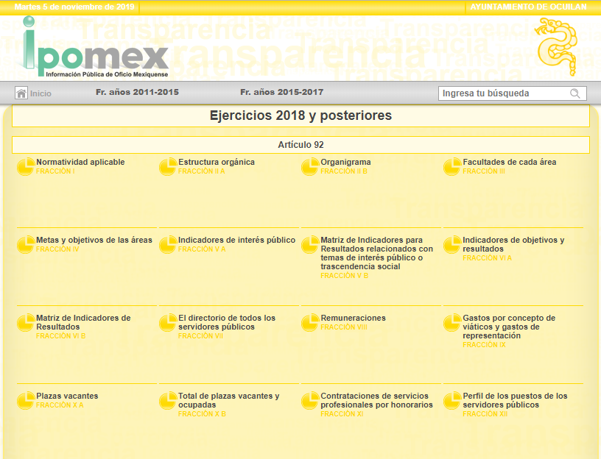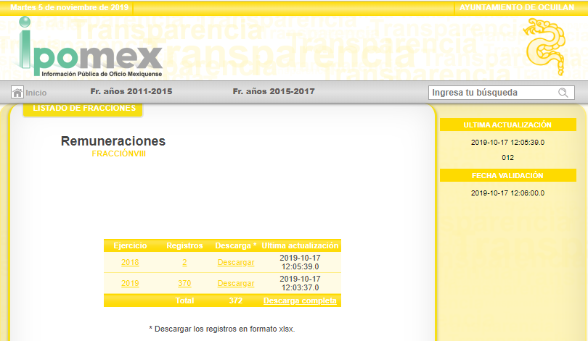
Es así que, este Órgano Garante determina que la respuesta proporcionada por EL SUJETO OBLIGADO carece de certeza jurídica, al desconocer si la información publicada en el portal de IPOMEX corresponde al total de policías municipales con los que cuenta.

Por lo anterior, este Instituto precisa que se obvia el análisis de la competencia por parte del SUJETO OBLIGADO, para generar, administrar o poseer la información solicitada, dado que éste ha asumido la misma, en razón de que en su respuesta admitió contar con dicha información.

En efecto, el hecho de que EL SUJETO OBLIGADO haya asumido contar con la información pública solicitada, acepta que la genera, posee y administra, en ejercicio de sus funciones de derecho público, motivo por el cual se actualiza el supuesto jurídico, previsto en el artículo 12 de la Ley de Transparencia y Acceso a la Información Pública del Estado de México y Municipios.

“Artículo 12. Quienes generen, recopilen, administren, manejen, procesen, archiven o conserven información pública serán responsables de la misma en los términos de las disposiciones jurídicas aplicables.
Los sujetos obligados sólo proporcionarán la información pública que se les requiera y que obre en sus archivos y en el estado en que ésta se encuentre. La obligación de proporcionar información no comprende el procesamiento de la misma, ni el presentarla conforme al interés del solicitante; no estarán obligados a generarla, resumirla, efectuar cálculos o practicar investigaciones.”

Así, el estudio de la naturaleza jurídica de la información pública solicitada, tiene por objeto determinar si ésta la genera, posee o administra EL SUJETO OBLIGADO; sin embargo, en aquellos casos en que éste la asume, a nada práctico nos conduciría su estudio, ya que se insiste, dicha información, fue admitida por el mismo; por lo que, la genera, posee y administra, en ejercicio de sus funciones de derecho público, motivo por el cual, se actualiza el supuesto jurídico, previsto en el artículo 12 de la Ley de la materia, anteriormente referido.

Una vez precisado lo anterior, y derivado que la solicitud se encuentra relacionada con policías municipales, es importante traer a contexto lo dispuesto en el Bando Municipal 2019 de Ocuilan, el cual refiere lo siguiente:

“ARTÍCULO 65. El presidente municipal en el ejercicio de sus atribuciones y para el despacho de los asuntos de orden administrativo, contará con las siguientes dependencias unidades administrativas:
…
8. Dirección General de Seguridad Pública y Protección Civil.
…

TÍTULO DÉCIMO PRIMERO.
SEGURIDAD PÚBLICA MUNICIPAL Y PROTECCIÓN CIVIL CAPÍTULO I. SEGURIDAD PÚBLICA MUNICIPAL

ARTÍCULO 167. La responsabilidad de la policía municipal comprende la prevención de los delitos, la investigación y persecución para hacerlos efectiva, así como la sanción de las infracciones administrativas, las actuaciones de seguridad pública se regirán por los principios de legalidad, objetividad, eficiencia, profesionalismo y honradez reconocidos en los derechos humanos de la constitución política de los estados unidos mexicanos.
La institución de seguridad pública municipal deberá coordinarse con las instituciones en sus tres niveles de gobierno para cumplir sus objetivos, para prevenir la comisión de delitos, así como el debido cumplimiento de las leyes, del presente bando municipal, circulares y demás ordenamientos legales.”
(Énfasis añadido)

De lo anterior, se puede advertir que para el ejercicio de las atribuciones y despacho de asuntos de orden administrativo, el Presidente Municipal, contará entre otras áreas con una Dirección General de Seguridad Pública y Protección Civil; misma que el corresponde la responsabilidad de la policía municipal, comprendiendo para ello la prevención, investigación y persecución de delitos; así como, la sanción de las infracciones administrativas, rigiendo para ello, su actuar por los principios de legalidad, objetividad, eficiencia, profesionalismo y honradez.

Es así que, por cuanto hace a la solicitud de acceso a la información, relativa al número total de policías municipales (operativos y administrativos) adscritos a la Dirección General de Seguridad Pública y Protección Civil, al doce de agosto de dos mil diecinueve; este Instituto considera que dicha información puede ser entregada en versión pública, previo proceso de disociación ya que los nombres de los servidores públicos adscritos a dicha Dirección debe ser entregado a LA RECURRENTE.

Esto quiere decir que EL SUJETO OBLIGADO deberá aplicar el proceso de disociación de la información respecto de esta área, con el objeto de no identificar al servidor público con su cargo y sueldo; lo anterior, en términos del artículo 52 de la Ley de Transparencia y Acceso a la Información Pública del Estado de México y Municipios; por lo que, deberá entregar un documento en el que obren la totalidad de los nombres de los servidores públicos de dicha área y otro en donde conste el cargo y sueldo sin que se vincule.

“Artículo 52. Las solicitudes de acceso a la información y las respuestas que se les dé, incluyendo, en su caso, la información entregada, así como las resoluciones a los recursos que en su caso se promuevan serán públicas, y de ser el caso que contenga datos personales que deban ser protegidos se podrá dar su acceso en su versión pública, siempre y cuando la resolución de referencia se someta a un proceso de disociación, es decir, no haga identificable al titular de tales datos personales.”
(Sic)
Así, en la Dirección General de Seguridad Pública y Protección Civil, se encuentra adscrito personal tanto administrativo como operativo, empero, si se da a conocer el nombre de la totalidad del personal sin que se le vincule con su cargo y sueldo, se considera que no se hace identificable al personal y al tratarse del nombre de servidores públicos, este se debe publicitar.

En ese contexto, en el caso específico del documento donde conste o del cual se pueda advertir el nombre del personal adscrito a la Dirección General de Seguridad Pública y Protección Civil, se advierte de naturaleza pública; sin embargo, se deberá proceder a disociar el nombre, cargo y sueldo específico, a efecto de no hacer identificable al personal operativo de dicha área.

Ahora bien, por cuanto hace a la solicitud de acceso a la información marcada con el numeral 2, relativo al salario neto mensual que reciben los policías municipales (en el que se incluyan las prestaciones, bonos e incentivos económicos que reciben de manera semanal, mensual o quincenalmente y que se desglose por rango) es importante resaltar que los Sujetos Obligados deben garantizar el derecho de acceso a la información de los particulares, proporcionando la información con la que cuentan, en el formato en que la misma obre en sus archivos; sin necesidad de elaborar documentos ad hoc para atender las solicitudes de información, argumento que se fortalece con el criterio número 03/17 emitido por el Instituto Nacional de Transparencia, Acceso a la Información y Protección de Datos Personales (INAI), cuyo contenido se inserta a continuación:

“No existe obligación de elaborar documentos ad hoc para atender las solicitudes de acceso a la información. Los artículos 129 de la Ley General de Transparencia y Acceso a la Información Pública y 130, párrafo cuarto, de la Ley Federal de Transparencia y Acceso a la Información Pública, señalan que los sujetos obligados deberán otorgar acceso a los documentos que se encuentren en sus archivos o que estén obligados a documentar, de acuerdo con sus facultades, competencias o funciones, conforme a las características físicas de la información o del lugar donde se encuentre. Por lo anterior, los sujetos obligados deben garantizar el derecho de acceso a la información del particular, proporcionando la información con la que cuentan en el formato en que la misma obre en sus archivos; sin necesidad de elaborar documentos ad hoc para atender las solicitudes de información.
Resoluciones:
• RRA 0050/16. Instituto Nacional para la Evaluación de la Educación. 13 julio de 2016. Por unanimidad. Comisionado Ponente: Francisco Javier Acuña Llamas.
• RRA 0310/16. Instituto Nacional de Transparencia, Acceso a la Información y Protección de Datos Personales. 10 de agosto de 2016. Por unanimidad. Comisionada Ponente. Areli Cano Guadiana.
• RRA 1889/16. Secretaría de Hacienda y Crédito Público. 05 de octubre de 2016. Por unanimidad. Comisionada Ponente. Ximena Puente de la Mora.” (Sic)

Así, este Órgano Garante determina que EL SUJETO OBLIGADO está constreñido a entregar la información; tal y como, la genera y obra en sus archivos; por lo que, debe entregar aquella que contenga el mayor grado de desagregación posible; sin que, dicha situación conlleve a la realización de un documento en específico.

Con base en lo anterior, esta Autoridad estima que los recibos de nómina o comprobantes fiscales digitales por internet de los policías adscritos a la Dirección General de Seguridad Pública y Protección Civil, al doce de agosto de dos mil diecinueve, enunciativa más no limitativamente, fungen como los documentos idóneos para tener por satisfecho el derecho de acceso a la información de la particular; por ello, se precisa que los Municipios del Estado de México, son Sujetos de Fiscalización, de conformidad con el numeral 4, fracción II de Ley de Fiscalización Superior del Estado de México.
Razón por la cual, conviene precisar que en nuestra legislación no existe como tal una definición de “nómina”; sin embargo, el “Glosario de Términos Usuales de Finanzas Públicas” del Centro de Estudios de las Finanzas Públicas de la Cámara de Diputados del H. Congreso de la Unión, el “Glosario de Términos Administrativos”, emitido por el Instituto Nacional de Administración Pública, A.C. y el “Glosario de Términos para el Proceso de Planeación, Programación, Presupuestación y Evaluación en la Administración Pública”, elaborado por el Grupo de Trabajo de Sistemas de Información Financiera, Contable y Presupuestal de la Comisión Permanente de Funcionarios Fiscales del Instituto para el Desarrollo Técnico de las Haciendas Públicas (INDETEC) señalan la siguiente definición de la palabra nómina:

“NÓMINA Listado general de los trabajadores de una institución, en el cual se asientan las percepciones brutas, deducciones y alcance neto de las mismas; la nómina es utilizada para efectuar los pagos periódicos (semanales, quincenales o mensuales) a los trabajadores por concepto de sueldos y salarios.”

Como ya se apuntó, si bien es cierto nuestra legislación no establece la definición de “nómina”, este término es mencionado en diferentes ordenamientos legales; así el artículo 804 fracción II de la Ley Federal de Trabajo, señalan:

“Artículo 804.- El patrón tiene obligación de conservar y exhibir en juicio los documentos que a continuación se precisan:
…
II. Listas de raya o nómina de personal, cuando se lleven en el centro de trabajo; o recibos de pagos de salarios;
…
Los documentos señalados en la fracción I deberán conservarse mientras dure la relación laboral y hasta un año después; los señalados en las fracciones II, III y IV, durante el último año y un año después de que se extinga la relación laboral; y los mencionados en la fracción V, conforme lo señalen las Leyes que los rijan.
(Énfasis añadido)
De lo antes señalado, es dable concluir que los recibos de pago o nómina, consisten en un registro conformado por el conjunto de trabajadores a los cuales se les va a remunerar por los servicios que éstos le prestan al patrón, en el cual se asientan las percepciones brutas, deducciones y el neto a recibir de dichos trabajadores.
En relación a ello, el artículo 50 de la Ley del Trabajo de los Servidores Públicos del Estado y Municipios, señala:

“ARTÍCULO 50.- El nombramiento, contrato o formato único de Movimientos de Personal aceptado obliga al servidor público a cumplir con los deberes inherentes al puesto especificado en el mismo y a las consecuencias que sean conforme a la ley, al uso y a la buena fe.
Iguales consecuencias se generarán para todos los servidores públicos, cuando la relación de trabajo se formalice mediante un contrato o por encontrarse en lista de raya.”
(Énfasis añadido)

Al respecto, conviene traer a contexto la Ley del Trabajo de los Servidores Públicos del Estado y Municipios, en su artículo 220-K, establece lo siguiente:

“ARTÍCULO 220 K.- La institución o dependencia pública tiene la obligación de conservar y exhibir en el proceso los documentos que a continuación se precisan:
…
II. Recibos de pagos de salarios o las constancias documentales del pago de salario cuando sea por depósito o mediante información electrónica;
…
Los documentos señalados en la fracción I de este artículo, deberán conservarse mientras dure la relación laboral y hasta un año después; los señalados por las fracciones II, III, IV durante el último año y un año después de que se extinga la relación laboral, y los mencionados en la fracción V, conforme lo señalen las leyes que los rijan.
Los documentos y constancias aquí señalados, la institución o dependencia podrá conservarlos por medio de los sistemas de digitalización o de información magnética o electrónica o cualquier medio descubierto por la ciencia y las constancias expedidas por el encargado del área de personal de éstas, harán prueba plena.”
(Énfasis añadido)
Precepto legal, del cual se advierte que toda institución o dependencia pública del Estado de México debe conservar las constancias documentales del pago de salario cuando sea por depósito o mediante información electrónica, debiendo conservar dicha documentación durante el último año y un año después de que se extinga la relación laboral, a través de los sistemas de digitalización o de información magnética o electrónica.

Por ende, para conocer lo que debe contener la información correspondiente a la “Nómina”, conviene precisar en primer lugar que los Municipios del Estado de México, son Sujetos de Fiscalización de conformidad con el numeral 4, fracción II de Ley de Fiscalización Superior del Estado de México; razón por la cual, el OSFEM emite los Lineamientos para la Integración del Informe Mensual, en términos la fracción XI del artículo 8 de la Ley de Fiscalización Superior del Estado de México, que señala:

“Artículo 8. El Órgano Superior tendrá las siguientes atribuciones:
…
XI. Establecer los lineamientos, criterios, procedimientos, métodos y sistemas para las acciones de control y evaluación, necesarios para la fiscalización de las cuentas públicas y los informes trimestrales…” (Sic)

De esta forma, el OSFEM emite anualmente dichos Lineamientos para definir los criterios, formatos y documentación necesaria para presentar los informes mensuales, dentro de los cuales destacan –en relación con el análisis que nos ocupa-, el Disco 4, relativo a la información de nómina.

Estos lineamientos son, de observancia general para todos los servidores públicos de las entidades fiscalizables que desempeñen un empleo, cargo o comisión, de cualquier naturaleza en la administración pública municipal y que manejen recursos públicos como lo son los Municipios; en atención a ello, el informe mensual deberá ser presentado al OSFEM dentro de los 20 días posteriores al término del mes correspondiente de acuerdo a lo establecido en el artículo 32 de la Ley de Fiscalización Superior del Estado de México, que a la letra dice:

“Artículo 32.- El Gobernador del Estado, por conducto del titular de la dependencia competente, presentará a la Legislatura la cuenta pública del Gobierno del Estado del ejercicio fiscal inmediato anterior, a más tardar el quince de mayo de cada año.
Los Presidentes Municipales presentarán a la Legislatura las cuentas públicas anuales de sus respectivos municipios, del ejercicio fiscal inmediato anterior, dentro de los quince primeros días del mes de marzo de cada año; asimismo, los informes mensuales los deberán presentar dentro de los veinte días posteriores al término del mes correspondiente.”
(Énfasis añadido)

Por ello, la información documental comprobatoria, deberá conservarse en los archivos de la entidad fiscalizada –Municipio-, en original y debidamente integrada en términos de los lineamientos de referencia, pues son susceptibles de revisión directa por el OSFEM.
Es así que, dentro de los Lineamientos para la Entrega del Informe Mensual Municipal 2019, se destacan –en relación con el análisis que nos ocupa, el Disco 4, relativo a los comprobantes fiscales digitales por internet, tal y como se muestra en las siguientes imágenes:

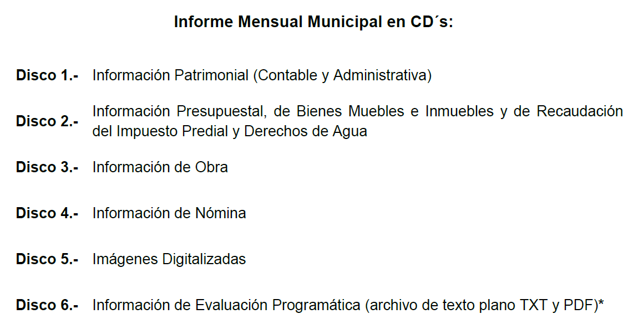



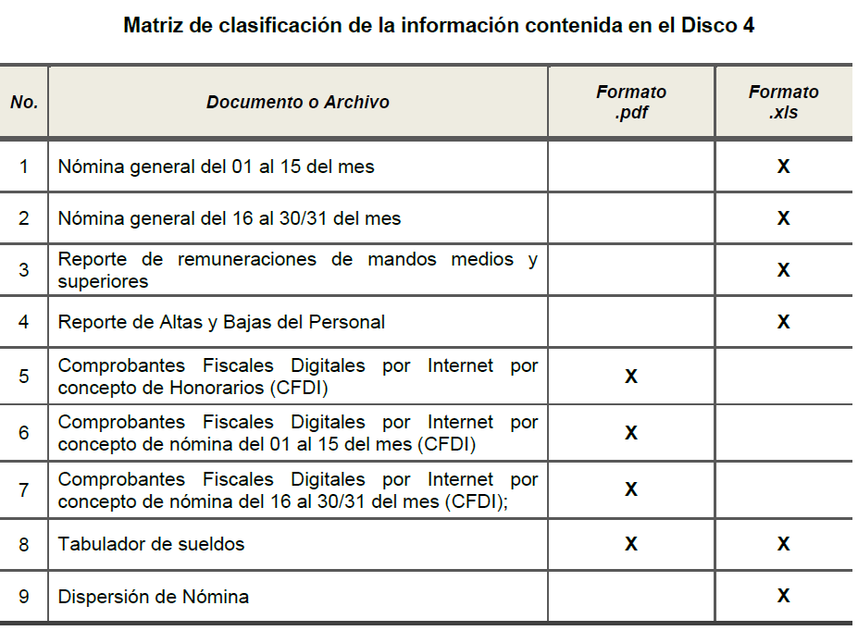

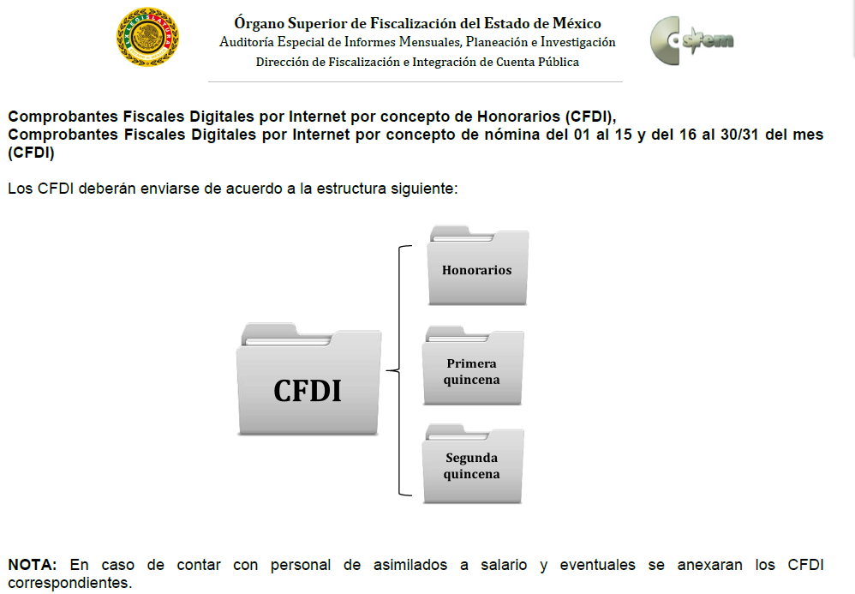
Atento a lo anterior, resulta claro que existe fuente obligacional que constriñe al SUJETO OBLIGADO, para entregar los informes mensuales al OSFEM, de conformidad con el artículo 32 de la Ley de Fiscalización Superior del Estado de México, en los cuales se incluye lo referente a los comprobantes fiscales por internet por concepto de nómina y honorarios, que comprenden la información relativa al pago de las remuneraciones de cada uno de los servidores públicos correspondiente a un periodo determinado; en consecuencia, la información solicitada; por LA RECURRENTE debe obrar en los archivos del SUJETO OBLIGADO.

Derivado de lo antes expuesto, se advierte que EL SUJETO OBLIGADO se encuentra en posibilidad de remitir la información en versión pública, sujeta a un proceso de disociación, razón por la cual resulta dable ordenar la entrega de los documentos donde conste el total de servidores públicos adscritos a la Dirección General de Seguridad Pública y Protección Civil; así como, el documento donde conste el número de personal operativo y el número de personal administrativo de dicha Dirección; igualmente, los recibos de nómina o comprobantes fiscales digitales por internet, en los que se observen los aspectos descritos anteriormente.

Es así que, de los documentos de los cuales se ordena su entrega, deberán ser entregados en versión pública; pues, el derecho de acceso a la información pública tiene como limitante el respeto a la intimidad y a la vida privada de las personas, es por ello que este Instituto debe cuidar que los datos personales que obren en poder de los Sujetos Obligados sean protegidos y únicamente se den a conocer aquéllos que abonen a la rendición de cuentas y a la transparencia en el ejercicio de las atribuciones que tienen conferidas. De este modo, en armonía entre los principios constitucionales de máxima publicidad y de protección de datos personales, la ley permite la elaboración de versiones públicas en las que se suprima aquella información relacionada con la vida privada de los particulares

Ahora bien, en relación a la versión pública de la información de la que se ordena su entrega, en términos del artículo 143 de la Ley de Transparencia y Acceso a la Información Pública del Estado de México y Municipios, deberá omitirse, eliminarse o suprimirse la información confidencial.

En ese sentido, sólo podrán ser testados los datos que actualicen las hipótesis normativas previstas en el artículo 143 de la Ley de Transparencia y Acceso a la Información Pública del Estado de México y Municipios, y deberá procederse a su clasificación mediante las formalidades de Ley, es decir, que el Comité de Transparencia del SUJETO OBLIGADO emita el Acuerdo de Clasificación correspondiente debidamente fundado y motivado, en el cual se sustente la versión pública, misma que deberá cumplir cabalmente con las formalidades previstas en el precepto antes referido, así como con los numerales aplicables de los LINEAMIENTOS GENERALES EN MATERIA DE CLASIFICACIÓN Y DESCLASIFICACIÓN DE LA INFORMACIÓN, ASÍ COMO PARA LA ELABORACIÓN DE VERSIONES PÚBLICAS, publicados en el Diario Oficial de la Federación en fecha 15 de abril de 2016, mediante Acuerdo del Consejo Nacional del Sistema Nacional de Transparencia, Acceso a la Información Pública y Protección de Datos Personales.

Así, respecto de los documentos que EL SUJETO OBLIGADO ha de entregar en versión pública, se deberá omitir, eliminar o suprimir la información personal de los servidores públicos, como Registro Federal de Contribuyentes, CURP, clave del Instituto de Seguridad Social del Estado de México y Municipios, los descuentos que se realicen por pensión alimenticia o deducciones estrictamente legales, personales o de cualquier índole siempre que, no se encuentren relacionados con los impuestos o las cuotas por seguridad social, número de cuenta o cualquier otro dato que ponga en riesgo la vida, seguridad y salud de dichas personas.

En el caso específico de la nómina solicitada, obran datos que son considerados confidenciales, cuyo acceso debe ser restringido, los cuales deben testarse al momento de la elaboración de versiones públicas, como es el caso del Registro Federal de Contribuyentes (RFC), la Clave Única de Registro de Población (CURP), la Clave de cualquier tipo de seguridad social (ISSEMYM, u otros), así como, los préstamos o descuentos que se le hagan al servidor público.

Por cuanto hace al Registro Federal de Contribuyentes de las personas físicas, constituye un dato personal, ya que se genera con caracteres alfanuméricos obtenidos a partir del nombre en mayúsculas sin acentos ni diéresis y la fecha de nacimiento de cada persona; es decir la primera letra del apellido paterno; seguida de la primera letra Vocal del primer apellido; seguida de la primera letra del segundo apellido y por último la primera letra del nombre, posterior la fecha de nacimiento año/mes/día y finalmente la homoclave; la cual, para su obtención es necesario acreditar personalidad, fecha de nacimiento entre otros con documentos oficiales.

Al respecto, es aplicable el Criterio 19/17 de la Segunda Época, emitido por el Instituto Nacional de Transparencia, Acceso a la Información y Protección de Datos Personales, que dice:

“Registro Federal de Contribuyentes (RFC) de personas físicas. El RFC es una clave de carácter fiscal, única e irrepetible, que permite identificar al titular, su edad y fecha de nacimiento, por lo que es un dato personal de carácter confidencial.
Resoluciones:
• RRA 0189/17. Morena. 08 de febrero de 2017. Por unanimidad. Comisionado Ponente Joel Salas Suárez.
• RRA 0677/17. Universidad Nacional Autónoma de México. 08 de marzo de 2017. Por unanimidad. Comisionado Ponente Rosendoevgueni Monterrey Chepov.
• RRA 1564/17. Tribunal Electoral del Poder Judicial de la Federación. 26 de abril de 2017. Por unanimidad. Comisionado Ponente Oscar Mauricio Guerra Ford.” (Sic)
(Énfasis añadido)

De lo anterior, se desprende que el Registro Federal de Contribuyentes se vincula al nombre de su titular, permitiendo identificar la edad de la persona y fecha de nacimiento, determinando la identificación de dicha persona para efectos fiscales, por lo que éste constituye un dato personal que concierne a una persona física identificada e identificable en términos de los artículos 2, fracción II de la Ley de Transparencia y Acceso a la Información Pública del Estado de México y Municipios y 4 fracción XI de la Ley de Protección de Datos Personales en Posesión de Sujetos Obligados del Estado de México y Municipios.

Por cuanto hace a la Clave Única de Registro de Población, constituye un dato personal, ya que tiene como finalidad registrar a cada una de las personas que integran la población del país, con los datos que permitan certificar y acreditar fehacientemente su identidad, la cual servirá para identificarla de manera individual.

Lo anterior, tiene sustento en los artículos 86 y 91 de la Ley General de Población, la cual señala lo siguiente:

“Artículo 86. El Registro Nacional de Población tiene como finalidad registrar a cada una de las personas que integran la población del país, con los datos que permitan certificar y acreditar fehacientemente su identidad.
Artículo 91. Al incorporar a una persona en el Registro Nacional de Población, se le asignará una clave que se denominará Clave Única de Registro de Población. Esta servirá para registrarla e identificarla en forma individual.”
(Énfasis añadido)

Ahora bien, la Clave Única de Registro de Población, está integrada de 18 elementos representados por letras y números, que se generan a partir de los datos contenidos en un documento probatorio de identidad (acta de nacimiento, carta de naturalización o documento migratorio), la cual se integra de la primera letra del apellido paterno; seguida de la primera letra Vocal del primer apellido; seguida de la primera letra del segundo apellido y por último la primera letra del nombre; fecha de nacimiento año/mes/día; sexo; Entidad Federativa de nacimiento; consonantes internas del nombre y apellidos; un diferenciador de homonimia y siglo; y un digito verificador, que garantizan la correcta integración.

Al respecto, el Instituto Nacional de Transparencia, Acceso a la Información y Protección de Datos Personales (INAI), a través del Criterio 18/17 de la Segunda Época, señala literalmente lo siguiente:

“Clave Única de Registro de Población (CURP). La Clave Única de Registro de Población se integra por datos personales que sólo conciernen al particular titular de la misma, como lo son su nombre, apellidos, fecha de nacimiento, lugar de nacimiento y sexo. Dichos datos, constituyen información que distingue plenamente a una persona física del resto de los habitantes del país, por lo que la CURP está considerada como información confidencial.
Resoluciones:
• RRA 3995/16. Secretaría de la Defensa Nacional. 1 de febrero de 2017. Por unanimidad. Comisionado Ponente Rosendoevgueni Monterrey Chepov.
• RRA 0937/17. Senado de la República. 15 de marzo de 2017. Por unanimidad. Comisionada Ponente Ximena Puente de la Mora.
• RRA 0478/17. Secretaría de Relaciones Exteriores. 26 de abril de 2017. Por unanimidad. Comisionada Ponente Areli Cano Guadiana.” (Sic)
(Énfasis añadido)

De lo anterior, se desprende que la Clave Única de Registro de Población, se encuentra vinculada al nombre y apellidos de la persona, permitiendo identificar fecha y lugar de nacimiento, así como el sexo; datos que únicamente le atañen a su titular, por lo que, ésta constituye un dato personal que concierne a una persona física identificada e identificable en términos de los artículos 2, fracción II de la Ley de Transparencia y Acceso a la Información Pública del Estado de México y Municipios y 4, fracción XI de la Ley de Protección de Datos Personales en Posesión de Sujetos Obligados del Estado de México y Municipios.

Por cuanto hace a la Clave de cualquier tipo de seguridad social (ISSEMYM, u otros), está integrado por una secuencia de números con los que se identifica a los trabajadores que cubren las cuotas respectivas, asimismo, lo identifica con la fuente de trabajo; por lo que al ser una clave de identificación de los trabajadores, constituye información confidencial, dato que únicamente le atañe al servidor público, por lo constituye un dato personal que concierne a una persona física identificada e identificable en términos de los artículos 2, fracción II de la Ley de Transparencia y Acceso a la Información Pública del Estado de México y Municipios y 4, fracción XI de la Ley de Protección de Datos Personales en Posesión de Sujetos Obligados del Estado de México y Municipios.

Respecto de los préstamos o descuentos de carácter personal, éstos no deben tener relación con la prestación del servicio; es decir, son confidenciales los préstamos o descuentos que se le hagan a la persona en los que no se involucren instituciones públicas, en virtud de no favorecer en la transparencia y rendición de cuentas, sino, por el contrario con ello se violentaría la protección de información confidencial, porque incide en la intimidad de un individuo identificado.

Por su parte, el artículo 84 de la Ley del Trabajo de los Servidores Públicos del Estado y Municipios, señala:

“ARTICULO 84. Sólo podrán hacerse retenciones, descuentos o deducciones al sueldo de los servidores públicos por concepto de:
I. Gravámenes fiscales relacionados con el sueldo;
II. Deudas contraídas con las instituciones públicas o dependencias por concepto de anticipos de sueldo, pagos hechos con exceso, errores o pérdidas debidamente comprobados;
III. Cuotas sindicales;
IV. Cuotas de aportación a fondos para la constitución de cooperativas y de cajas de ahorro, siempre que el servidor público hubiese manifestado previamente, de manera expresa, su conformidad;
V. Descuentos ordenados por el Instituto de Seguridad Social del Estado de México y Municipios, con motivo de cuotas y obligaciones contraídas con éste por los servidores públicos;
VI. Obligaciones a cargo del servidor público con las que haya consentido, derivadas de la adquisición o del uso de habitaciones consideradas como de interés social;
VII. Faltas de puntualidad o de asistencia injustificadas;
VIII. Pensiones alimenticias ordenadas por la autoridad judicial; o
IX. Cualquier otro convenido con instituciones de servicios y aceptado por el servidor público.
El monto total de las retenciones, descuentos o deducciones no podrá exceder del 30% de la remuneración total, excepto en los casos a que se refieren las fracciones IV, V y VI de este artículo, en que podrán ser de hasta el 50%, salvo en los casos en que se demuestre que el crédito se concedió con base en los ingresos familiares para hacer posible el derecho constitucional a una vivienda digna, o se refieran a lo establecido en la fracción VIII de este artículo, en que se ajustará a lo determinado por la autoridad judicial.”
(Énfasis añadido)

Derivado de lo anterior, la ley establece claramente cuáles son esos descuentos o gravámenes que directamente se relacionan con las obligaciones adquiridas como servidores públicos y aquéllos que únicamente inciden en su vida privada. De este modo, descuentos por pensiones alimenticias o créditos adquiridos con instituciones privadas o públicas pero que fueron contraídas en forma individual, son información que debe clasificarse como confidencial.

Por lo que hace a los Códigos Bidimensionales y los denominados Códigos QR, se trata de barras en dos dimensiones que al igual a los códigos de barras o códigos unidimensionales, son utilizados para almacenar diversos tipos datos de manera codificada, los cuales a través de lectores que pueden ser obtenidos por cualquier persona, pueden obtener los referidos datos, los cuales pueden corresponder a datos personales como Registro Federal de Contribuyentes (RFC) y la Clave Única de Registro de Población (CURP).

Por ende, EL SUJETO OBLIGADO debe testar los datos confidenciales, sin pasar por alto que la clasificación respectiva tiene que cumplirse a través de la forma y formalidades que la Ley impone; es decir, mediante Acuerdo debidamente fundado y motivado, en términos de los numerales 49, fracción VIII y 132, fracciones II y III de la Ley de Transparencia y Acceso a la Información Pública del Estado de México y Municipios, así como los numerales Segundo, fracción XVIII, y del Cuarto al Décimo Primero de los Lineamientos Generales en materia de Clasificación y Desclasificación de la Información, así como para la elaboración de Versiones Públicas, que literalmente expresan:

Ley de Transparencia y Acceso a la Información Pública del Estado de México y Municipios
“Artículo 49. Los Comités de Transparencia tendrán las siguientes atribuciones:
VIII. Aprobar, modificar o revocar la clasificación de la información;
Artículo 132. La clasificación de la información se llevará a cabo en el momento en que:
…
II. Se determine mediante resolución de autoridad competente; o

III. Se generen versiones públicas para dar cumplimiento a las obligaciones de transparencia previstas en esta Ley.”

Lineamientos Generales en materia de Clasificación y Desclasificación de la Información
“Segundo.- Para efectos de los presentes Lineamientos Generales, se entenderá por:
XVIII. Versión pública: El documento a partir del que se otorga acceso a la información, en el que se testan partes o secciones clasificadas, indicando el contenido de éstas de manera genérica, fundando y motivando la reserva o confidencialidad, a través de la resolución que para tal efecto emita el Comité de Transparencia.
Cuarto. Para clasificar la información como reservada o confidencial, de manera total o parcial, el titular del área del sujeto obligado deberá atender lo dispuesto por el Título Sexto de la Ley General, en relación con las disposiciones contenidas en los presentes lineamientos, así como en aquellas disposiciones legales aplicables a la materia en el ámbito de sus respectivas competencias, en tanto estas últimas no contravengan lo dispuesto en la Ley General.
Los sujetos obligados deberán aplicar, de manera estricta, las excepciones al derecho de acceso a la información y sólo podrán invocarlas cuando acrediten su procedencia.
Quinto. La carga de la prueba para justificar toda negativa de acceso a la información, por actualizarse cualquiera de los supuestos de clasificación previstos en la Ley General, la Ley Federal y leyes estatales, corresponderá a los sujetos obligados, por lo que deberán fundar y motivar debidamente la clasificación de la información ante una solicitud de acceso o al momento en que generen versiones públicas para dar cumplimiento a las obligaciones de transparencia, observando lo dispuesto en la Ley General y las demás disposiciones aplicables en la materia.
Sexto. Los sujetos obligados no podrán emitir acuerdos de carácter general ni particular que clasifiquen documentos o expedientes como reservados, ni clasificar documentos antes de que se genere la información o cuando éstos no obren en sus archivos.
La clasificación de información se realizará conforme a un análisis caso por caso, mediante la aplicación de la prueba de daño y de interés público.
Séptimo. La clasificación de la información se llevará a cabo en el momento en que:
I. Se reciba una solicitud de acceso a la información;
II. Se determine mediante resolución de autoridad competente, o
III. Se generen versiones públicas para dar cumplimiento a las obligaciones de transparencia previstas en la Ley General, la Ley Federal y las correspondientes de las entidades federativas.
Los titulares de las áreas deberán revisar la clasificación al momento de la recepción de una solicitud de acceso a la información, para verificar si encuadra en una causal de reserva o de confidencialidad.
Octavo. Para fundar la clasificación de la información se debe señalar el artículo, fracción, inciso, párrafo o numeral de la ley o tratado internacional suscrito por el Estado mexicano que expresamente le otorga el carácter de reservada o confidencial.
Para motivar la clasificación se deberán señalar las razones o circunstancias especiales que lo llevaron a concluir que el caso particular se ajusta al supuesto previsto por la norma legal invocada como fundamento.
En caso de referirse a información reservada, la motivación de la clasificación también deberá comprender las circunstancias que justifican el establecimiento de determinado plazo de reserva.
Tratándose de información clasificada como confidencial respecto de la cual se haya determinado su conservación permanente por tener valor histórico, ésta conservará tal carácter de conformidad con la normativa aplicable en materia de archivos.
Los documentos contenidos en los archivos históricos y los identificados como históricos confidenciales no serán susceptibles de clasificación como reservados.
Noveno. En los casos en que se solicite un documento o expediente que contenga partes o secciones clasificadas, los titulares de las áreas deberán elaborar una versión pública fundando y motivando la clasificación de las partes o secciones que se testen, siguiendo los procedimientos establecidos en el Capítulo IX de los presentes lineamientos.
Décimo. Los titulares de las áreas, deberán tener conocimiento y llevar un registro del personal que, por la naturaleza de sus atribuciones, tenga acceso a los documentos clasificados. Asimismo, deberán asegurarse de que dicho personal cuente con los conocimientos técnicos y legales que le permitan manejar adecuadamente la información clasificada, en los términos de los Lineamientos para la Organización y Conservación de Archivos.
En ausencia de los titulares de las áreas, la información será clasificada o desclasificada por la persona que lo supla, en términos de la normativa que rija la actuación del sujeto obligado.
Décimo primero. En el intercambio de información entre sujetos obligados para el ejercicio de sus atribuciones, los documentos que se encuentren clasificados deberán llevar la leyenda correspondiente de conformidad con lo dispuesto en el Capítulo VIII de los presentes lineamientos.” (Sic)

(Énfasis Añadido)

Por lo tanto, es importante referir que EL SUJETO OBLIGADO deberá seguir el procedimiento legal establecido para su clasificación, esto es, que su Comité de Transparencia emita un Acuerdo de Clasificación que cumpla con las formalidades previstas, antes citadas que lo sustente, en el que se expongan los fundamentos y razones que llevaron a la autoridad a testar, suprimir o eliminar datos de dicho soporte documental, ya que el no hacerlo, implica que lo entregado no es legal ni formalmente una versión pública, sino más bien una documentación ilegible, incompleta o tachada; pues no señalar las razones por las que no se aprecian determinados datos, ya sea porque se testan o suprimen, deja al solicitante en estado de incertidumbre, al no conocer o comprender porque no aparecen en la documentación respectiva, es decir, si no se exponen de manera puntual las razones de ello se estaría violentando desde un inicio el derecho de acceso a la información del solicitante.

En razón de lo anteriormente expuesto, este Instituto estima que las razones o motivos de inconformidad hechos valer por LA RECURRENTE devienen parcialmente fundadas y suficientes para REVOCAR la respuesta del SUJETO OBLIGADO y ordenarle haga entrega de la información descrita en el presente Considerando.
Así, con fundamento en lo prescrito en los artículos 5, párrafos vigésimo segundo, vigésimo tercero y vigésimo cuarto, fracciones IV y V, de la Constitución Política del Estado Libre y Soberano de México, y los artículos 2, fracción II, 9, 29, 36, fracciones I y II, 176, 178, 179, 181, 185, fracción I, 186 y 188, de la Ley de Transparencia y Acceso a la Información Pública del Estado de México y Municipios, este Pleno:

RESUELVE

PRIMERO. Resultan parcialmente fundadas las razones o motivos de inconformidad planteadas por LA RECURRENTE, en términos del Considerando QUINTO de la presente resolución.

SEGUNDO. Se REVOCA la respuesta del SUJETO OBLIGADO y se ordena atienda la solicitud de información pública 00043/OCUILAN/IP/2019 y haga entrega, a LA RECURRENTE, de ser procedente en versión pública, vía EL SAIMEX, en términos del Considerando QUINTO de la presente resolución, de lo siguiente:

“a) El documento o documentos donde conste el número total de policías municipales; así como, el número de operativos y administrativos adscritos a la Dirección General de Seguridad Pública y Protección Civil, al 12 de agosto de 2019; y,

b) El documento o documentos donde conste el salario neto mensual, la cantidad recibida por concepto de prestaciones, bonos e incentivos que reciben los policías municipales, adscritos a la Dirección General de Seguridad Pública y Protección Civil, al 12 de agosto de 2019.

Debiendo notificar a LA RECURRENTE el Acuerdo de Clasificación de la información que emita el Comité de Transparencia con motivo de las versiones públicas.”

TERCERO. Notifíquese al Titular de la Unidad de Transparencia del SUJETO OBLIGADO, para que conforme a los artículos 186, último párrafo y 189, párrafo segundo de la Ley de Transparencia y Acceso a la Información Pública del Estado de México y Municipios, dé cumplimiento a lo ordenado dentro del plazo de diez días hábiles, debiendo informar a este Instituto en un plazo de tres días hábiles siguientes sobre el cumplimiento dado a la presente resolución.

CUARTO. Notifíquese a LA RECURRENTE la presente resolución.

QUINTO. Hágase del conocimiento a LA RECURRENTE que de conformidad con lo establecido en el artículo 196 de la Ley de Transparencia y Acceso a la Información Pública del Estado de México y Municipios, podrá impugnarla vía Juicio de Amparo en los términos de las leyes aplicables.

ASÍ LO RESUELVE, POR UNANIMIDAD DE VOTOS EL PLENO DEL INSTITUTO DE TRANSPARENCIA, ACCESO A LA INFORMACIÓN PÚBLICA Y PROTECCIÓN DE DATOS PERSONALES DEL ESTADO DE MÉXICO Y MUNICIPIOS, CONFORMADO POR LOS COMISIONADOS ZULEMA MARTÍNEZ SÁNCHEZ (CON AUSENCIA JUSTIFICADA); EVA ABAID YAPUR; JOSÉ GUADALUPE LUNA HERNÁNDEZ; JAVIER MARTÍNEZ CRUZ Y LUIS GUSTAVO PARRA NORIEGA EMITIENDO VOTO PARTICULAR; EN LA CUADRAGÉSIMA SEGUNDA SESIÓN ORDINARIA CELEBRADA EL DÍA TRECE DE NOVIEMBRE DE DOS MIL DIECINUEVE, ANTE EL SECRETARIO TÉCNICO DEL PLENO, ALEXIS TAPIA RAMÍREZ.
Zulema Martínez Sánchez
Comisionada Presidenta
(Ausencia Justificada)
Eva Abaid Yapur  Comisionada  (RÚBRICA) | José Guadalupe Luna Hernández  Comisionado  (RÚBRICA)
Javier Martínez Cruz  Comisionado  (RÚBRICA) | Luis Gustavo Parra Noriega  Comisionado  (RÚBRICA)
Alexis Tapia Ramírez
Secretario Técnico del Pleno
(RÚBRICA)

Esta hoja corresponde a la resolución de trece de noviembre de dos mil diecinueve, emitida en el recurso de revisión número 07092/INFOEM/IP/RR/2019.
YSM/RPG

https://legislacion.edomex.gob.mx/sites/legislacion.edomex.gob.mx/files/files/bdo066.pdf
El precepto legal en cita establece que los Municipios son sujetos de fiscalización.
El precepto legal en cita establece que los Municipios son sujetos de fiscalización.
https://www.osfem.gob.mx/04_Normatividad/doc/Normatividad/2019/19.-LineamInfMensualMpal_2019.pdf

